Анализ опорных точек зрения
Диаграмма идентификации точек зрения представлена на рисунке
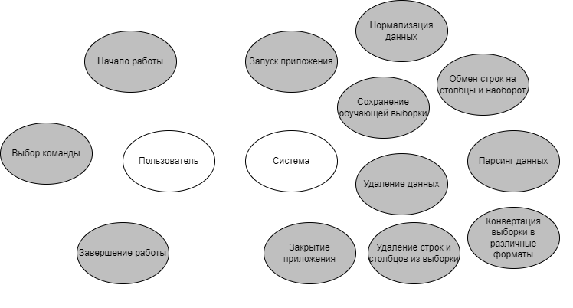
Рисунок – Диаграмма идентификации точек класса

Диаграмма иерархии точек зрения представлена на рисунке
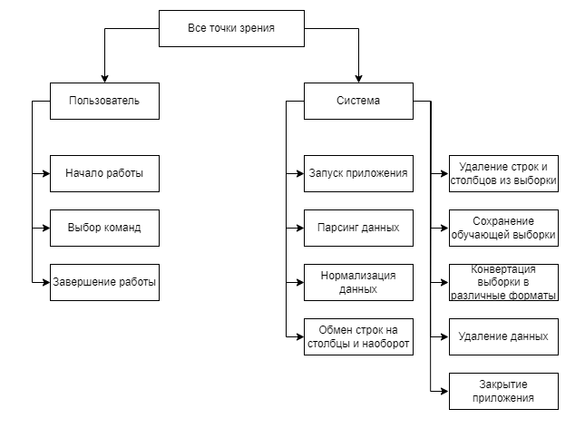
Рисунок – Диаграмма иерархии точек зрения

Благодаря данному разделу можно в полной мере ознакомиться с требованиями, предъявляемыми к системе и ознакомиться с её структурой.

Модели взаимодействия
Отношения между актерами и вариантами использования продемонстрированы на рисунке В диаграмме для данного проекта отображены возможности, которыми обладает пользователь. Показана взаимосвязь ввода команд и его невозможность без открытия приложения. Таким же образом показано, что невозможно ввести команды, пока не введена команда парсинга, поскольку не над чем совершать операции. При окончании парсинга и получении данных нельзя не сделать нормализацию данных. Так же нельзя сохранить обучающую выборку, не конвертировав ее в формат по умолчанию, если формат не выбран пользователем. При закрытии приложения по умолчанию удаляются спарсенные данные, которые не были заблаговременно сохранены.
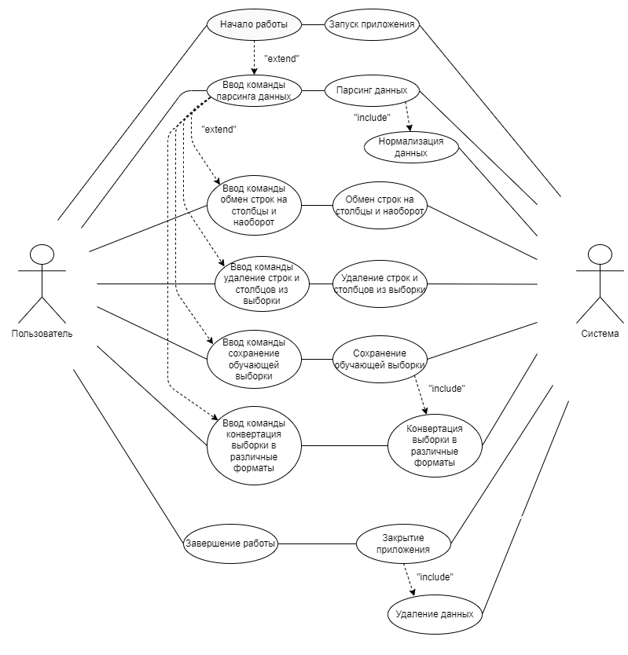
Рисунок - Диаграмма «use case»

Модели поведения
На рисунке показано, как объект переходит из одного состояний в другое. Она служит для моделирования сложных динамических аспектов системы. Здесь можно видеть составное состояние, включающее другое состояние. Просматривать команды, вводить команды, проверять результат работы команды пользователи могут только после выбора команды парсинга. После выбора команды на выполнение, пользователь может увидеть результат ее работы.
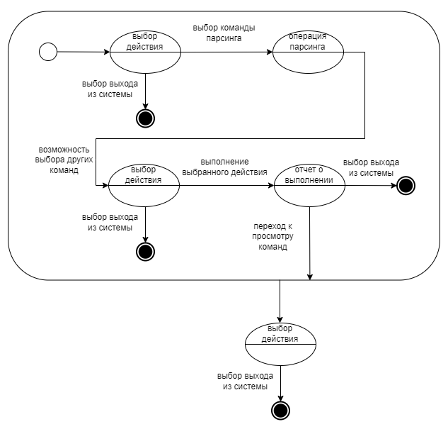
Рисунок - Диаграмма состояний

Разработка структуры программного обеспечения
Для формирования наиболее точного описания разрабатываемого программного обеспечения была построена функциональная диаграмма верхнего уровня, приведённая на рисунке 2.1. В данном случае в качестве отображения взаимосвязей была выбрана нотация IDEF0. В качестве входных данный выступают команды, которые вводит пользователь для видоизменения обучающей выборки, и адрес сайта, с которого происходит парсинг данных. Управление задается в соответствии с алгоритмами выполнения команд и правилами нормализации. В качестве субъекта может выступать пользователь. После выполнения команды парсинга сайта, выполняется нормализация полученных данных. Над полученной обучающей выборкой можно проводить дальнейшие изменения.
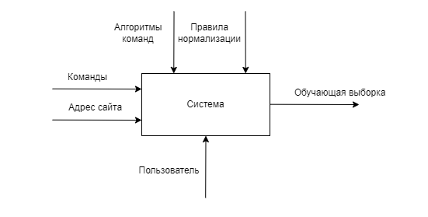
Рисунок – Функциональная диаграмма верхнего уровня

Для более подробного описание функциональной диаграммы верхнего уровня была построена функциональная диаграмма детализированного уровня. Данная диаграмма, представленная на рисунке 2.2, описывает взаимодействия и связи процессов, происходящих внутри системы. На ней можно увидеть, какие процессы взаимосвязаны и что между ними общего. Так во всех процедурах в качестве субъекта выступает пользователь. Процедура начала работы проходит в два этапа: парсинг данных и нормализация, после которой можно выполнять остальные команды. Выполнение команд представляет собой выбор команды из списка на выполнение и ожидание результата.
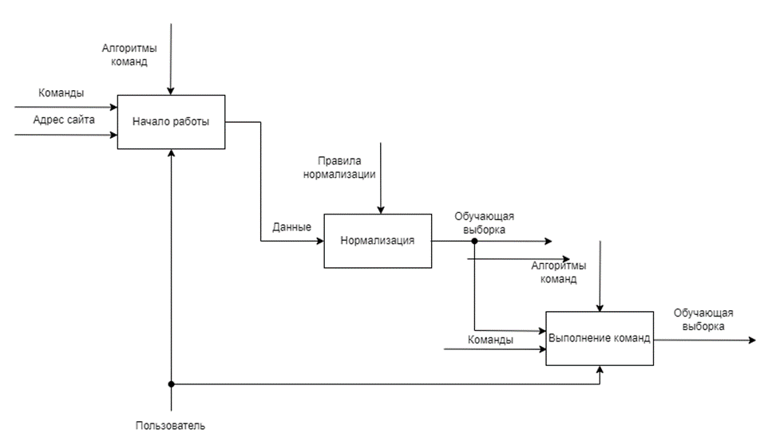
Рисунок – Функциональная диаграмма детализированного уровня

Описание поведения системы
Для описания динамического поведения объекта в ходе его существования была построена диаграмма переходов состояний, представленная на рисунке 2.3. Она наиболее точно выражает как последовательность состояний, испытываемых объектом, событий, вызывающих переходы между состояниями, и действий, сопровождающих переход состояний, происходит в системе. В любом разрабатываемом ПО есть исходное состояние, с которого начинается работа программы, в данном случае – это выполнение первой команды парсинга при открытии приложения «HamHub». Наиболее подробно описаны действия и события, к которым они приводят. Если пользователь успешно выполнил парсинг, после завершения какого-либо действия он попадает в состояние ожидания.
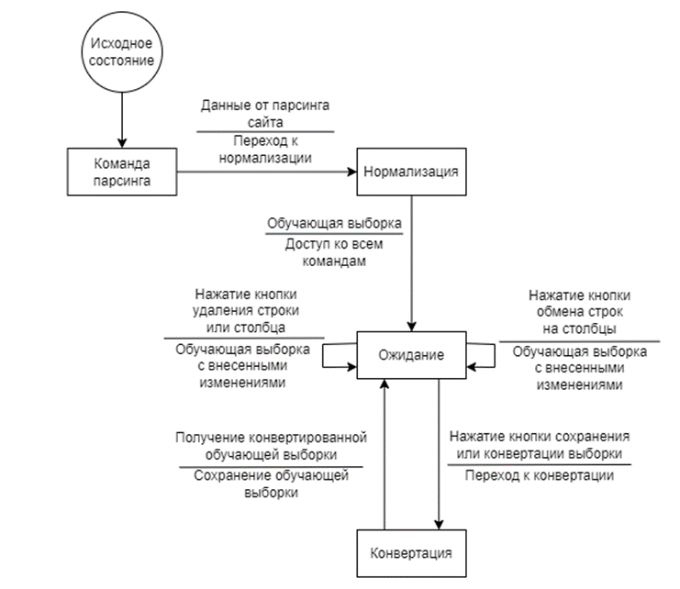
Рисунок – Диаграмма переходов состояний

Описание иерархии функциональных процессов
Для описания иерархии функциональных процессов, связанных потоками данных, была построена контекстная диаграмма потоков данных, представленная на рисунке 2.4. Контекстная диаграмма является диаграммой начального уровня и изображает все «заинтересованные» внешние сущности, общающиеся с системой и основные потоки данных между системой и внешним миром. В данном случае в роли сущностей будут выступать пользователь и система, которые взаимодействуют друг с другом путём получения данных с сайта. Диаграмма отображает какие запросы приложение передает системе, а какие получает от нее. Помимо этого, можно увидеть, что передает пользователь в качестве входных данных, и что он получает в ответ. Более подробное описание процессов приведено на следующей диаграмме.
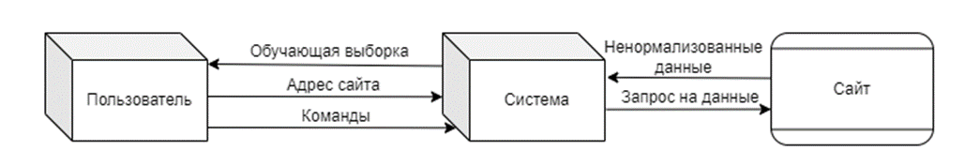
Рисунок – Контекстная диаграмма потоков данных

Для более подробного отображения того, как каждый процесс преобразует свои входные данные в выходные, а также выявляет отношения между этими процессами, была построена детализированная диаграмма потоков данных, представленная на рисунке 2.5. В данной системе процесс начинается с парсинга. После успешного получения информации начинается процесс ее нормализации. После пользователь может выбирать команду на выполнение и с ее помощью изменять обучающую выборку.
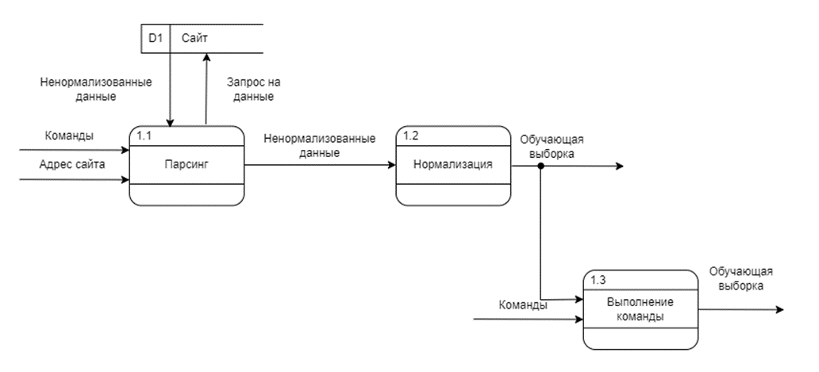
Рисунок – Детализированная диаграмма потоков данных

Благодаря диаграмме потоков данных можно проследить связь сайта с пользователем, диаграмма потоков состояний отображает взаимосвязь состояний приложения, а функциональные диаграммы позволяют отследить: что и как «проходит» через систему.

